Министерство науки и высшего образования Российской Федерации
Пермский национальный исследовательский политехнический университет

Электротехнический факультет
Кафедра: Информационные технологии и автоматизированные системы
Направление подготовки: 09.03.04 – «Программная инженерия»

ОТЧЕТ
Лабораторная работа №11
Тема: «Динамические массивы»
По дисциплине «Основы алгоритмизации и программирования»
Вариант 13

Выполнил: студент группы
РИС-25-2б Ильин А.Н.
Проверил: доц. Полякова О.А.

г. Пермь – 2026
Задание 17
- Постановка задачи
Задача 1.
- Создать последовательный контейнер.
- Заполнить его элементами стандартного типа (тип указан в варианте).
- Добавить элементы в соответствии с заданием
- Удалить элементы в соответствии с заданием.
- Выполнить задание варианта для полученного контейнера.
- Выполнение всех заданий оформить в виде глобальных функций.
Задача 2.
- Создать последовательный контейнер.
- Заполнить его элементами пользовательского типа (тип указан в варианте). Для пользовательского типа перегрузить необходимые операции.
- Добавить элементы в соответствии с заданием
- Удалить элементы в соответствии с заданием.
- Выполнить задание варианта для полученного контейнера.
- Выполнение всех заданий оформить в виде глобальных функций.
Задача 3
- Создать параметризованный класс, используя в качестве контейнера последовательный контейнер.
- Заполнить его элементами.
- Добавить элементы в соответствии с заданием
- Удалить элементы в соответствии с заданием.
- Выполнить задание варианта для полученного контейнера.
- Выполнение всех заданий оформить в виде методов параметризованного класса.
Задача 4
- Создать адаптер контейнера.
- Заполнить его элементами пользовательского типа (тип указан в варианте). Для пользовательского типа перегрузить необходимые операции.
- Добавить элементы в соответствии с заданием
- Удалить элементы в соответствии с заданием.
- Выполнить задание варианта для полученного контейнера.
- Выполнение всех заданий оформить в виде глобальных функций.

Задача 5
- Создать параметризованный класс, используя в качестве контейнера адаптер контейнера.
- Заполнить его элементами.
- Добавить элементы в соответствии с заданием
- Удалить элементы в соответствии с заданием.
- Выполнить задание варианта для полученного контейнера.
- Выполнение всех заданий оформить в виде методов параметризованного класса.
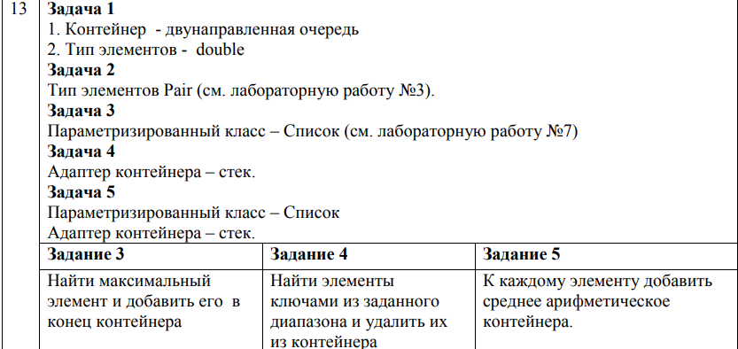

- Анализ задачи
  - Задача 1 (deque<double>)
    - - Создание deque<double> с начальными значениями {1.5, 3.0, 2.5, 7.0, 4.0}.
    - - Поиск максимального элемента с помощью std::max_element и добавление его в конец очереди (функция task_1_subtask_3: q.push_back(m)).
    - - Удаление элементов, находящихся между первым вхождением start и первым вхождением end (функция task_1_subtask_4: ищет индексы m1 и m2, затем q.erase(q.begin()+m1, q.begin()+m2)).
    - - Вычисление среднего арифметического всех элементов и прибавление его к каждому элементу (функция task_1_subtask_5: i += avg).

  - Задача 2 (deque<idPair>)
    - - Создание deque<idPair> с объектами (1,0.2), (3,0.4), (2,0.1), (5,0.5), (0,0.3).
    - - Поиск максимального элемента через std::max_element, использующий перегруженный operator<, и добавление его в конец очереди (функция task_2_subtask_3: q.push_back(m)).
    - - Удаление элементов между start=(2,0.1) и end=(5,0.5): индексы ищутся как первые вхождения, затем q.erase(q.begin()+m1, q.begin()+m2) (функция task_2_subtask_4).
    - - Вычисление среднего арифметического значений value() элементов, прибавление среднего к каждому через вызов i.sum(avg) (функция task_2_subtask_5).

  - Задача 3 (параметризированный класс vec<idPair>)
    - - Создание объекта vec<idPair> (собственный шаблонный класс) размером 5 и заполнение его объектами idPair.
    - - Поиск максимального элемента методом max() и добавление его в конец через push_back() (функция task_3_subtask_3).
    - - Удаление элементов между start и end: поиск индексов первых вхождений, вызов v.erase(m1, m2) для удаления диапазона (функция task_3_subtask_4).
    - - Вычисление среднего арифметического значений value() всех элементов и прибавление среднего к каждому через i.sum(avg) (функция task_3_subtask_5).

  - Задача 4 (стек stack<idPair>)
    - - Создание stack<idPair> с объектами (1,0.0), (3,0.1), (2,0.1), (5,0.5), (0,0.3) – вершиной является (0,0.3).
    - - Поиск минимального элемента и добавление его в стек (функция task_4_subtask_3): перекладывание в вспомогательный стек p с одновременным отслеживанием минимума m, после переноса всех элементов m вставляется в p (p.push(m)).
    - - Удаление элементов между start и end (функция task_4_subtask_4): перекладывание с флагом, переключаемым при встрече граничных объектов; элементы с поднятым флагом в новый стек не попадают.
    - - Вычисление среднего арифметического значений value(), затем для каждого элемента вызывается sum(avg) и модифицированный элемент помещается в новый стек (функция task_4_subtask_5).

  - Задача 5 (параметризированный класс fake_vec<double>, наследующий std::stack<T>)
    - - Класс fake_vec<T> использует защищённый член c (deque<T>) стека для обеспечения произвольного доступа и модификаций; хранит поле len для размера.
    - - Создание объекта fake_vec<double>, поэлементное заполнение числами 1.5, 3.0, 2.5, 7.0, 4.0 через append.
    - - Метод add_max_to_end() находит максимальный элемент (max()) и добавляет его в конец через append.
    - - Метод erase_in_range(low, high) удаляет все элементы, значения которых принадлежат [low, high] (итеративный обход с c.erase).
    - - Метод add_average() вычисляет среднее арифметическое (srednee()) и прибавляет его к каждому элементу (operator+).

- UML
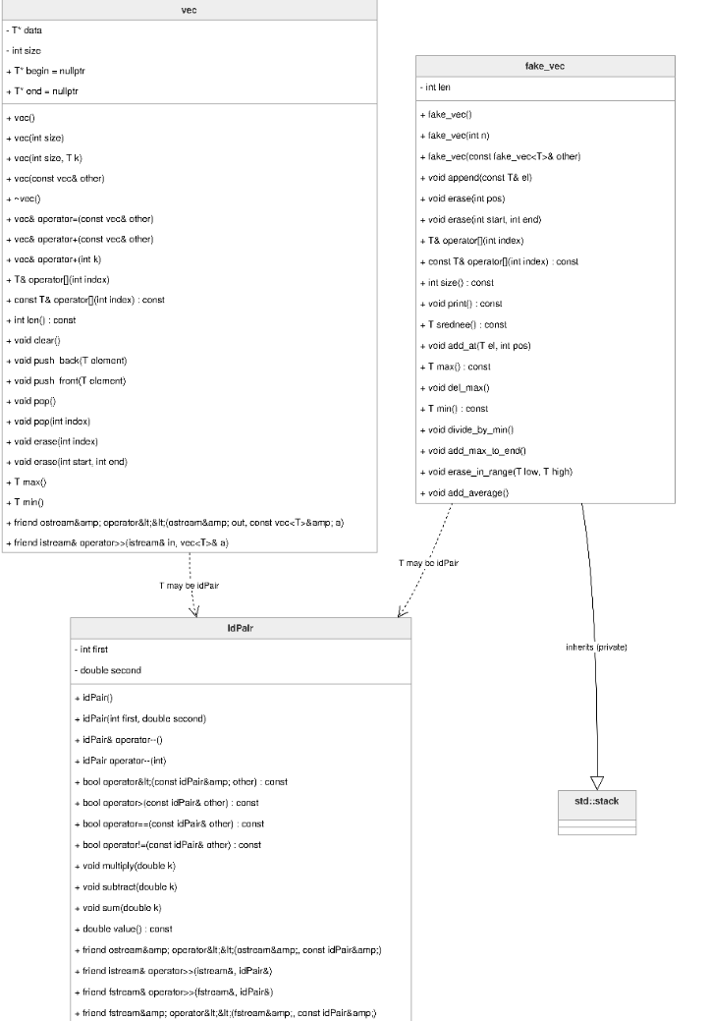

- Код
##include "lab_11_oop.h"

#include <bits/stdc++.h>

#include "../vec.h"
#include "../lab_3_oop/id_pair.h"
using namespace std;

deque<double> task_1_subtask_3(deque<double> q) {
double m = *max_element(q.begin(), q.end());
//cout << *max(q.end(), q.begin()) << endl;
q.push_back(m);
return q;
}

deque<double> task_1_subtask_4(deque<double> q, double start, double end) {
int m1 = -1, m2 = 0;
for (int i = 0; i < q.size(); i++) {
if (q[i] == start || q[i] == end) {
if (m1 == -1) {
m1 = i;
} else {
m2 = i;
}
}
}
q.erase(q.begin() + m1, q.begin() + m2);
return q;
//q.erase(q.begin() + q.;
}

deque<double> task_1_subtask_5(deque<double> q) {
double all = 0;
for (auto a : q) {
all += a;
}
double avg = all / q.size();
cout << endl << " average = " << all << " : " << avg << endl;
for (double & i : q) {
i += avg;
}
return q;
}

deque<idPair> task_2_subtask_3(deque<idPair> q) {
idPair m = *max_element(q.begin(), q.end());
q.push_back(m);
return q;
}

deque<idPair> task_2_subtask_4(deque<idPair> q, idPair start, idPair end) {
int m1 = -1, m2 = 0;
for (int i = 0; i < q.size(); i++) {
if (q[i] == start || q[i] == end) {
if (m1 == -1) {
m1 = i;
} else {
m2 = i;
}
}
}
q.erase(q.begin() + m1, q.begin() + m2);
return q;
//q.erase(q.begin() + q.;
}

deque<idPair> task_2_subtask_5(deque<idPair> q) {
double all = 0;
for (auto a : q) {
all += a.value();
}
double avg = all / q.size();
cout << endl << " average = " << all << " : " << avg << endl;
for (idPair & i : q) {
i.sum(avg);
}
return q;
}

vec<idPair> task_3_subtask_3(vec<idPair> v) {
idPair m = v.max();
v.push_back(m);
return v;
}

vec<idPair> task_3_subtask_4(vec<idPair> q, idPair start, idPair end) {
int m1 = -1, m2 = 0;
for (int i = 0; i < q.len(); i++) {
if (q[i] == start || q[i] == end) {
if (m1 == -1) {
m1 = i;
} else {
m2 = i;
}
}
}
q.erase(m1, m2);
return q;
//q.erase(q.begin() + q.;
}

vec<idPair> task_3_subtask_5(vec<idPair> q) {
double all = 0;
for (int i = 0; i < q.len();i++) {
all += q[i].value();
}
double avg = all / q.len();
cout << endl << " average = " << all << " : " << avg << endl;
for (int i = 0; i < q.len();i++) {
q[i].sum(avg);
}
return q;
}

stack<idPair> task_4_subtask_3(stack<idPair> v) {
//idPair m = *min(v.);
stack<idPair> p;
idPair m = v.top();
while (!v.empty()) {
p.push(v.top());
if (v.top() < m) {
m = v.top();
}
v.pop();
}
p.push(m);
//v.push_back(m);
return p;
}

stack<idPair> task_4_subtask_4(stack<idPair> q, idPair start, idPair end) {
stack<idPair> p;
bool b = false;
while (!q.empty()) {
if (q.top() == start || q.top() == end) {
b = !b;
}
if (!b) {
p.push(q.top());
}
q.pop();
}
return p;
}

stack<idPair> task_4_subtask_5(stack<idPair> q) {
double all = 0;
stack<idPair> p;
stack<idPair> o = q;
while (!o.empty()) {
all += o.top().value();
o.pop();
}
double avg = all / q.size();
cout << endl << " average = " << all << " : " << avg << endl;
while (!q.empty()) {
q.top().sum(avg);
p.push(q.top());
q.pop();
}
return p;
}

void print_separator(const string& title) {
cout << endl;
cout << "+++++" << title << "+++++" << "\n";
cout << endl;
}

int main() {
// ===== TASK 1: deque<double> =====
print_separator("TASK 1: deque<double>");

deque<double> d1 = {1.5, 3.0, 2.5, 7.0, 4.0};
cout << "Original: ";
for (auto x : d1) cout << x << " ";
cout << "\n";

cout << "--- Subtask 3: Find max and add to end ---\n";
auto r1_3 = task_1_subtask_3(d1);
cout << "Result: ";
for (auto x : r1_3) cout << x << " ";
cout << "\n";

cout << "--- Subtask 4: Remove elements in range [2.5, 4.0] ---\n";
auto r1_4 = task_1_subtask_4(d1, 2.5, 4.0);
cout << "Result: ";
for (auto x : r1_4) cout << x << " ";
cout << "\n";

cout << "--- Subtask 5: Add average to each element ---\n";
auto r1_5 = task_1_subtask_5(d1);
cout << "Result: ";
for (auto x : r1_5) cout << x << " ";
cout << "\n";

// ===== TASK 2: deque<idPair> =====
print_separator("TASK 2: deque<idPair>");

deque d2 = {idPair(1, 0.2), idPair(3, 0.4), idPair(2, 0.1), idPair(5, 0.5), idPair(0, 0.3)};
cout << "Original:\n";
for (auto x : d2) cout << " " << x;

cout << "--- Subtask 3: Find max and add to end ---\n";
auto r2_3 = task_2_subtask_3(d2);
cout << "Result:\n";
for (auto x : r2_3) cout << " " << x;

cout << "--- Subtask 4: Remove elements between idPair(2,1.0) and idPair(5,0.5) ---\n";
auto r2_4 = task_2_subtask_4(d2, idPair(2, 0.1), idPair(5, 0.5));
cout << "Result:\n";
for (auto x : r2_4) cout << " " << x;

cout << "--- Subtask 5: Add average to each element ---\n";
auto r2_5 = task_2_subtask_5(d2);
cout << "Result:\n";
for (auto x : r2_5) cout << " " << x;

// ===== TASK 3: vec<idPair> =====
print_separator("TASK 3: vec<idPair>");

vec<idPair> v3(5);
v3[0] = idPair(1, 0.2);
v3[1] = idPair(3, 0.1);
v3[2] = idPair(2, 0.1);
v3[3] = idPair(5, 0.5);
v3[4] = idPair(0, 0.3);
cout << "Original: " << endl << v3 << endl;

cout << "--- Subtask 3: Find max and add to end ---\n";
auto r3_3 = task_3_subtask_3(v3);
cout << "Result: " << endl << r3_3 << "\n";

cout << "--- Subtask 4: Remove elements between idPair(2,1.0) and idPair(5,0.5) ---\n";
auto r3_4 = task_3_subtask_4(r3_3, idPair(2, 0.1), idPair(5, 0.5));
cout << "Result: " << endl << r3_4 << "\n";

cout << "--- Subtask 5: Add average to each element ---\n";
auto r3_5 = task_3_subtask_5(v3);
cout << "Result: " << endl << r3_5 << "\n";

// ===== TASK 4: stack<idPair> =====
print_separator("TASK 4: stack<idPair>");

stack<idPair> s4;
s4.push(idPair(1, 0.0));
s4.push(idPair(3, 0.1));
s4.push(idPair(2, 0.1));
s4.push(idPair(5, 0.5));
s4.push(idPair(0, 0.3));

cout << "Original (top to bottom): " << endl;
{
stack<idPair> tmp = s4;
while (!tmp.empty()) {
cout << " " << tmp.top();
tmp.pop();
}
}

cout << "--- Subtask 3: Find min and add ---\n";
auto r4_3 = task_4_subtask_3(s4);
cout << "Result (top to bottom):\n";
while (!r4_3.empty()) {
cout << " " << r4_3.top();
r4_3.pop();
}
cout << "\n";

cout << "--- Subtask 4: Toggle removal between idPair(2,1.0) and idPair(5,0.5) ---\n";
auto r4_4 = task_4_subtask_4(s4, idPair(2, 0.1), idPair(5, 0.5));
cout << "Result (top to bottom):\n";
while (!r4_4.empty()) {
cout << " " << r4_4.top();
r4_4.pop();
}
cout << "\n";

cout << "--- Subtask 5: Add average to each element ---\n";
auto r4_5 = task_4_subtask_5(s4);
cout << "Result (top to bottom):\n";
while (!r4_5.empty()) {
cout << " " << r4_5.top();
r4_5.pop();
}
cout << "\n";

// ===== fake_vec<double>: new methods =====
print_separator("vec<double>: new methods");

fake_vec<double> fv;
fv.append(1.5);
fv.append(3.0);
fv.append(2.5);
fv.append(7.0);
fv.append(4.0);
cout << "Original: " << endl;
fv.print();

cout << "--- Subtask 3: add_max_to_end ---\n";
fake_vec<double> fv3 = fv;
fv3.add_max_to_end();
cout << "Result:\n";
fv3.print();

cout << "--- Subtask 4: erase_in_range(2.0, 4.0) ---\n";
fake_vec<double> fv4 = fv;
fv4.erase_in_range(2.0, 4.0);
cout << "Result:\n";
fv4.print();

cout << "--- Subtask 5: add_average ---\n";
fake_vec<double> fv5 = fv;
fv5.add_average();
cout << "Result:\n";
fv5.print();

return 0;
}

//
// Created by admin-debian on 4/28/26.
//

#ifndef UNTITLED_LAB_11_OOP_H
#define UNTITLED_LAB_11_OOP_H
#include <stack>
#include <iostream>
#include <algorithm>

template<class T>
class fake_vec : std::stack<T> {
int len;
public:
fake_vec() : len(0) {}

explicit fake_vec(int n) : len(n) {
T a;
for (int i = 0; i < n; i++) {
std::cin >> a;
this->c.push_back(a);
}
}

fake_vec(const fake_vec<T>& other) : std::stack<T>(), len(other.len) {
this->c = other.c;
}

void append(const T& el) {
this->c.push_back(el);
len = this->c.size();
}

void erase(int pos) {
if (pos < 0 || pos >= this->c.size()) return;
this->c.erase(this->c.begin() + pos);
len = this->c.size();
}

void erase(int start, int end) {
if (start < 0) start = 0;
if (end > this->c.size()) end = this->c.size();
if (start >= end) return;
this->c.erase(this->c.begin() + start, this->c.begin() + end);
len = this->c.size();
}

T& operator[](int index) {
return this->c[index];
}

const T& operator[](int index) const {
return this->c[index];
}

int size() const {
return len;
}

void print() const {
for (int i = 0; i < this->c.size(); i++) {
std::cout << this->c[i] << std::endl;
}
}

T srednee() const {
T sum = this->c[0];
for (int i = 1; i < this->c.size(); i++) {
sum = sum + this->c[i];
}
return sum / static_cast<int>(this->c.size());
}

void add_at(T el, int pos) {
if (pos < 0 || pos > this->c.size()) pos = this->c.size();
this->c.insert(this->c.begin() + pos, el);
len = this->c.size();
}

T max() const {
T m = this->c[0];
for (int i = 1; i < this->c.size(); i++) {
if (this->c[i] > m) m = this->c[i];
}
return m;
}

void del_max() {
T m = max();
auto it = std::find(this->c.begin(), this->c.end(), m);
if (it != this->c.end()) {
this->c.erase(it);
len = this->c.size();
}
}

T min() const {
T m = this->c[0];
for (int i = 1; i < this->c.size(); i++) {
if (this->c[i] < m) m = this->c[i];
}
return m;
}

void divide_by_min() {
T m = min();
for (int i = 0; i < this->c.size(); i++) {
this->c[i] = this->c[i] / m;
}
}

void add_max_to_end() {
append(max());
}

void erase_in_range(T low, T high) {
auto it = this->c.begin();
while (it != this->c.end()) {
if (*it >= low && *it <= high) {
it = this->c.erase(it);
} else {
++it;
}
}
len = this->c.size();
}

void add_average() {
T avg = srednee();
for (int i = 0; i < this->c.size(); i++) {
this->c[i] = this->c[i] + avg;
}
}
};

#endif //UNTITLED_LAB_11_OOP_H

#pragma once

#ifndef UNTITLED_ID_PAIR_H
#define UNTITLED_ID_PAIR_H
#include <iostream>
#include <fstream>

class idPair {
int first;
double second;
public:
idPair();
idPair(int first, double second);
idPair& operator--();
void multiply(double k);
void subtract(double k);
void sum(double k);
idPair operator--(int);
bool operator<(const idPair &other) const;
bool operator>(const idPair &other) const;
bool operator==(const idPair &other) const;
bool operator!=(const idPair &other) const;
friend std::ostream& operator<<(std::ostream&out, const idPair&t);
friend std::istream& operator>>(std::istream& in, idPair&a);
friend std::fstream& operator>>(std::fstream& fin, idPair&a);
friend std::fstream& operator<<(std::fstream& fout, const idPair&a);
[[nodiscard]] double value() const;
};

inline idPair::idPair() {
first = 0;
second = 0;
}

inline double idPair::value() const {
return first + second;
}

inline idPair::idPair(int first, double second) {
this->first = first;
this->second = second;
}

inline idPair& idPair::operator--() {
first--;
return *this;
}

inline idPair idPair::operator--(int) {
idPair temp = *this;
second--;
return temp;
}

inline bool idPair::operator<(const idPair &other) const {
return (this->first + this->second) < (other.first + other.second);
}

inline bool idPair::operator>(const idPair &other) const {
return (this->first + this->second) > (other.first + other.second);
}

inline bool idPair::operator==(const idPair &other) const {
return (this->first + this->second) == (other.first + other.second);
}

inline bool idPair::operator!=(const idPair &other) const {
return !(*this == other);
}

inline void idPair::multiply(double k) {
double total = first + second;
total *= k;
first = static_cast<int>(total);
second = total - first;
}

inline void idPair::sum(double k) {
double total = first + second + k;
//total *= k;
first = static_cast<int>(total);
second = total - first;
}

inline void idPair::subtract(double k) {
double cur = first + second;
cur -= k;
if (cur < 0) cur = 0;
first = static_cast<int>(cur);
second = cur - first;
}

inline std::ostream& operator<<(std::ostream& out, const idPair& t) {
return (out << t.first << " : " << t.second << '\n');
}

inline std::istream&operator>>(std::istream&in, idPair &a)
{
in >> a.first >> a.second;
return in;
}

inline std::fstream& operator>>(std::fstream& fin, idPair&a)
{
fin >> a.first >> a.second;
return fin;
}

inline std::fstream& operator<<(std::fstream& fout, const idPair&a)
{
fout << a.first << '\n' << a.second << '\n';
return fout;
}

- Результат выполнения программы
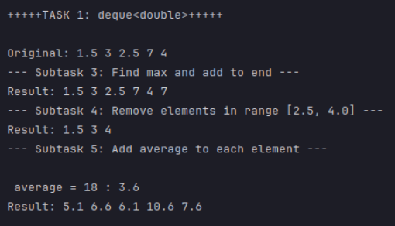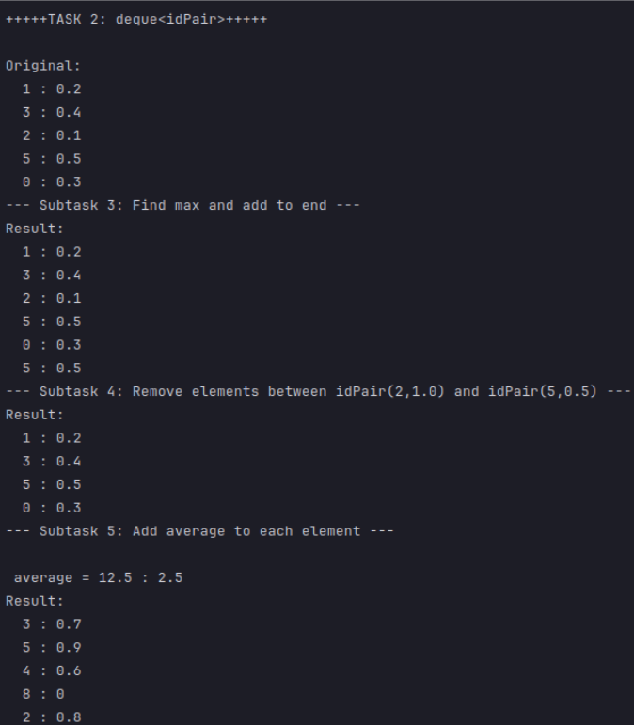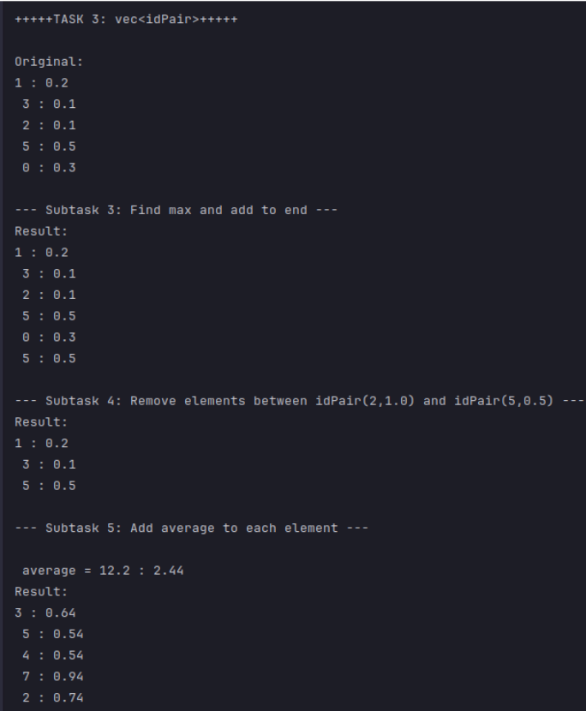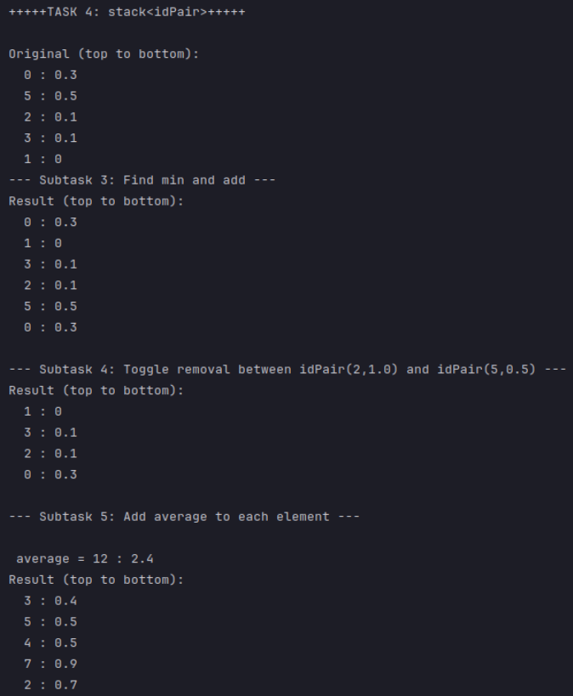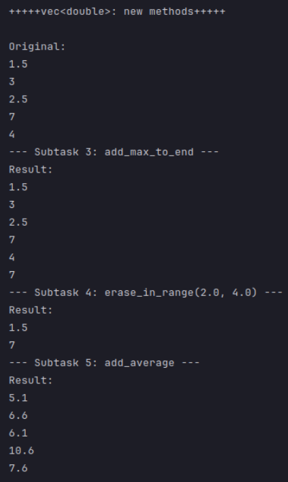

Вопросы:
1. STL состоит из двух частей: набор контейнерных классов и набор обобщенных алгоритмов.
2. Последовательные (vector, list, deque) и ассоциативные (map, multimap, set, multiset, bitset).
3. Подключить соответствующий заголовочный файл (#include <vector>, #include <list> и т.д.) и using namespace std.
4. Итератор – обобщение указателя, ссылается на элемент контейнера, позволяет перемещаться и разыменовываться.
5. Разыменование (*p), присваивание, сравнение (==, !=), префиксный/постфиксный инкремент (++p, p++).
6. for (iterator i = container.begin(); i != container.end(); ++i) { ... }
7. Входные, выходные, прямые, двунаправленные, произвольного доступа.
8. Операции ==, !=, =, clear, insert, erase, size, max_size, empty, begin, end, rbegin, rend.
9. Произвольный доступ по индексу [] и at, добавление/удаление в конце (push_back/pop_back) – эффективны. Вставка/удаление в середине – неэффективны (сдвиг элементов).
10. Вставка и удаление в любой позиции эффективны (O(1)). Произвольный доступ отсутствует.
11. Эффективны вставка и удаление как в начале, так и в конце (push_front/pop_front, push_back/pop_back). Доступ по индексу менее эффективен, чем у вектора.
12. push_back, pop_back, insert, erase, [], at, swap, clear.
13. push_back, pop_back, push_front, pop_front, insert, erase, splice, swap, clear.
14. push_back, pop_back, push_front, pop_front, insert, erase, [], at, swap, clear.
15. v.erase(v.begin()+2, v.begin()+5);
16. v.pop_back() или v.erase(v.end()-1).
17. list::iterator first = l.begin(); advance(first,2); list::iterator last = l.begin(); advance(last,5); l.erase(first, last);
18. l.pop_back() или l.erase(--l.end()).
19. d.erase(d.begin()+2, d.begin()+5);
20. d.pop_back() или d.erase(d.end()-1).
21. template<class T> void print(T &c) { for (auto p = c.begin(); p != c.end(); ++p) cout << *p << " "; }
22. Адаптеры – специализированные контейнеры, реализованные на основе базовых (stack, queue, priority_queue).
23. stack<int> s – стек на основе deque (по умолчанию); stack<int, list<int>> s – на основе списка.
24. push, pop, top, empty, size.
25. push, pop, front, back, empty, size.
26. queue – FIFO; priority_queue – при извлечении выбирается максимальный элемент (по приоритету).
27. Не поддерживает произвольный доступ. Нужно переложить элементы во вспомогательный контейнер, пропустить нужный, затем восстановить.
28. Аналогично – нет доступа по номеру; требуется перекладывание во вспомогательный контейнер.
29. template<class T> void print_stack(stack<T> s) { while (!s.empty()) { cout << s.top() << " "; s.pop(); } }
30. template<class T> void print_queue(queue<T> q) { while (!q.empty()) { cout << q.front() << " "; q.pop(); } }

